##### Vastleggen van Locatie met geografisch informatieobject

In regelingen kan informatie worden vastgelegd die niet op een begrijpelijke manier in tekst te beschrijven is. De geometrische begrenzing van Locatie is daar een voorbeeld van; gedacht kan ook worden aan een geluidsfragment. STOP gebruikt het informatieobject als bedoeld in Aanwijzing 3.50 van de Aanwijzingen voor de regelgeving (waarin de voorwaarden staan waar verwijzingen naar informatie op internet aan moeten voldoen) om dergelijke informatie op een juridisch juiste manier vast te leggen en er vanuit de tekst van een besluit naar te verwijzen. Een informatieobject dat de geometrische begrenzing van een of meer Locaties vastlegt wordt een geografisch informatieobject genoemd. (Zoals al eerder gemeld wordt de term geografisch informatieobject afgekort tot GIO.) Feitelijk is een GIO een GML-bestand met een of meer Locaties, voorzien van metadata conform de STOP-specificatie voor een GIO. Een informatieobject is een opzichzelfstaand object voor het opslaan en via internet ontsluiten van de niet op een begrijpelijke manier in tekst te beschrijven informatie.

In de tekst van de Regeling moet met een tekstuele aanduiding worden verwezen naar het GIO. Daardoor wordt de inhoud ervan onderdeel van besluit en regeling. Voor die tekstuele aanduiding wordt de naam van het GIO gebruikt, die hetzelfde zal zijn als de noemer van de Locatie. Met deze tekstuele aanduiding van GIO en Locatie kan een lezer begrijpen op welke locatie de tekst betrekking heeft. De systematiek waarmee informatieobjecten machineleesbaar worden vastgelegd en de manier waarop in de Regeling naar het informatieobject wordt verwezen zorgen ervoor dat:

* + de informatie permanent via de verwijzing is terug te vinden;
  + de informatie met algemeen beschikbare software op een voor de mens begrijpelijke manier gepresenteerd kan worden;
  + de onveranderlijkheid van het informatieobject voldoende is gewaarborgd.

STOP bevat de eisen waaraan een GIO moet voldoen. Deze eisen zorgen voor de borging van de juridische bestendigheid van de GIO’s.

Het informatieobject is geen onderdeel van of bijlage bij de tekst van de Regeling, maar is een zelfstandige entiteit. Het wordt tegelijk met het besluit in het publicatieblad van het betreffende bevoegd gezag op officielebekendmakingen.nl gepubliceerd. Door in de tekst van de Regeling naar het informatieobject te verwijzen krijgt het informatieobject juridische status.

Voor de bekendmaking van omgevingsdocumenten is het verplicht om de Locatie of Locaties die het werkingsgebied van Juridische regel of Tekstdeel vormen, vast te leggen in een GIO. Een uitzondering daarop is een regel die geldt voor het hele ambtsgebied van het bevoegd gezag: in dat geval wordt de Locatie, oftewel het ambtsgebied, niet vastgelegd met een GIO. Zie hiervoor verder paragraaf 7.4.5

Het in de tekst van omgevingsdocumenten juridisch juist verwijzen naar het GIO gebeurt als volgt:

* + In de tekst van het STOP-element (Artikel, Lid of Divisietekst) wordt de tekstuele aanduiding van Locatie en GIO opgenomen.
  + De Locatie wordt vastgelegd in een GIO.
  + In het OW-Locatie-object wordt de tekstuele aanduiding opgenomen in de vorm van de noemer.
  + In de bijlage Informatieobjecten wordt de tekstuele aanduiding oftewel de naam van het GIO opgenomen op een manier vergelijkbaar met een begrip en zijn definitie: bij wijze van definitie komt achter de tekstuele aanduiding de volledige identificatie van het GIO.

De constructie met een tekstuele aanduiding in de lopende tekst waarna in de bijlage de aanduiding wordt gekoppeld aan de volledige identificatie van het GIO zorgt ervoor dat de lopende tekst goed leesbaar blijft, maar dat tevens de unieke identificatie van het GIO, waarmee de inhoud van het GIO altijd te vinden is, leesbaar in het besluit en de regeling te vinden is.

Figuur 16 laat een voorbeeld van deze verwijzing zien in een Juridische regel; Figuur 17 laat een voorbeeld zien van deze verwijzing in een Tekstdeel:

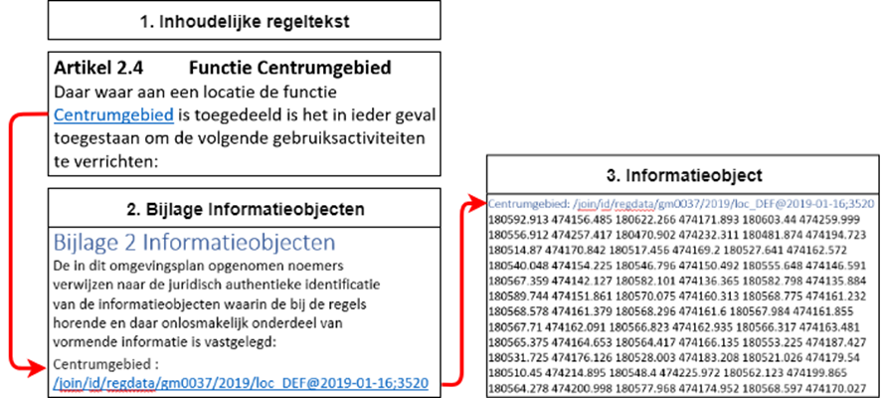

1. Tekstuele aanduiding en informatieobject in omgevingsdocument met Artikelstructuur

1. Tekstuele aanduiding en informatieobject in omgevingsdocument met Vrijetekststructuur

Het is mogelijk om een GIO in meerdere omgevingsdocumenten te gebruiken. In het omgevingsdocument wordt immers verwezen naar (de identificatie van) het GIO. Dat maakt het ook mogelijk om te verwijzen naar een GIO van het eigen bevoegd gezag dat voor een ander omgevingsdocument is gecreëerd of naar een GIO behorend bij een omgevingsdocument van een ander bevoegd gezag. Een eerste voorwaarde is uiteraard dat het GIO voldoet aan de in STOP vastgelegde eisen aan een GIO.

Er zitten juridische gevolgen en dus ook juridische risico’s aan het verwijzen naar een GIO in een ander omgevingsdocument. Wanneer het GIO in het andere omgevingsdocument wordt gewijzigd, wijzigt ook het werkingsgebied van de regel of de beleidstekst in het omgevingsdocument dat ernaar verwijst. Dat gebeurt dan zonder dat het betreffende bevoegd gezag een besluit heeft genomen over de wijziging in het verwijzende omgevingsdocument. Daarnaast zijn er veel andere onzekerheden over het verwijzen naar GIO’s die horen bij een ander omgevingsdocument: hoe houd je wijzigingen in de gaten, wat betekent dit voor de ‘informatiehuishouding’ binnen het eigen bevoegd gezag? Daarom wordt geadviseerd om vooralsnog geen gebruik te maken van deze verwijsmogelijkheid. In plaats van te verwijzen naar een GIO in een ander omgevingsdocument kan de betreffende geometrie worden overgenomen in een eigen GIO.